

اسن الطالة :- ............................................................... . الصف الثاًي االتتدائي ) أ (

استوازج هتاتؼح هِازاخ هادج التْحيد الفرتج : ) األّىل ( ّ ) الثاًيح (

الفصل الدزاسي األّل للؼام الدزاسي 0440-0441 ُـ

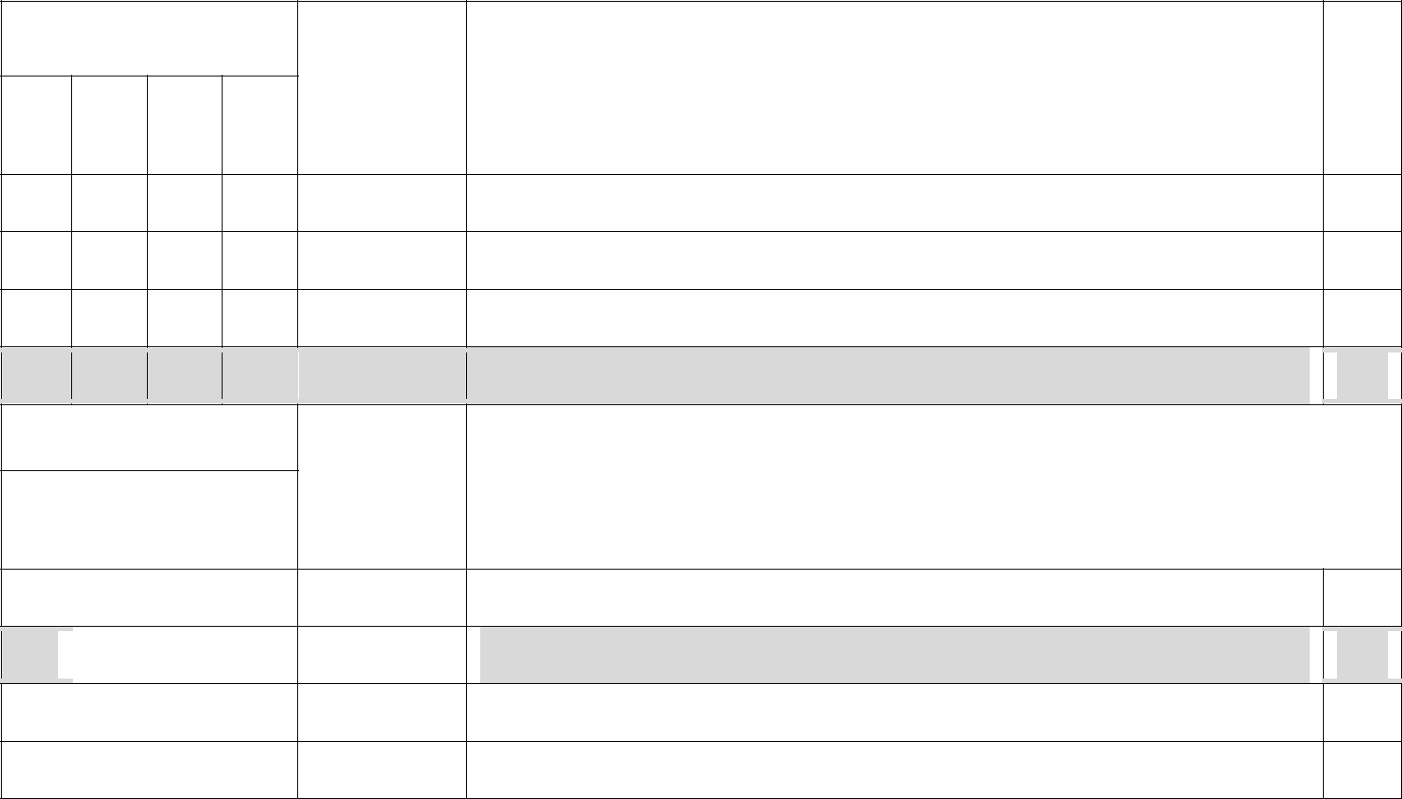

م

0

2

3

4

هِازاخ الفصل الدزاسي األّل ) الفرتج األّىل (

تياى هؼاًي اهلل الْاحد ّ دليلَ .

تياى هؼاًي اهلل السمحي السحين ّ دليلَ .

تياى هؼاًي اهلل السويغ الثصري ّ دليلَ .

ذكس ملاذا خلقٌا اهلل ؟ ، هغ الدليل.

ًْع املِازج

*

هستْٓ اإلتقاى 81 91 011

“

5

6

7

8

هِازاخ الفصل الدزاسي األّل ) الفرتج الثاًيح (

تياى أى ػثادج اهلل شسف ػظين .

ذكس هؼىن الؼثادج ، ّ دليلِا ، ّ أهثلتِا .
تياى أػظن ها أهس اهلل تَ ، هغ الدليل .

تياى أػظن ها ًِٔ اهلل ػٌَ ، هغ الدليل .

 |  |  |  | ًْع املِازج |  |  |  | هستْٓ اإلتقاى
 |  |  |  |  |  | 011 |  |  | 91 |  | 81
 |  |  |  | *

“

* هالحظح : يدّى املؼلن * هتقي للوؼياز * %011 هتقي للوؼياز هي %91 إىل أقل هي * %011 هتقي للوؼياز %81 إىل أقل هي %91 * غري هتقي للوؼياز أقل هي %81 ّ يدّى املؼلن ػالهح ) ) “ ملستْٓ ػدم اإلتقاى .

هالحظح / تْضغ ُرٍ الْزقح يف هقدهح أّ ًِايح كتاب الطالة أّ حتفظ يف هلف إجناش الطالة .


رائد الصف ................................../

أبو مروان

